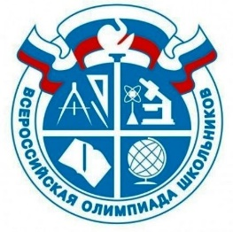


Великий Новгород
Всероссийская олимпиада школьников 2026/27: старт дан!

Главное интеллектуальное соревнование страны! Ученики из всех регионов могут проверить свои силы и заработать льготы для поступления в вузы!
Участвуйте и побеждайте!

- График этапов:
Школьный этап: сентябрь-октябрь 2026 г. 4–11 классы.
Муниципальный этап: ноябрь-декабрь 2026 г. 7–11 классы.
Региональный этап: январь-февраль 2027 г. 9–11 классы.
Заключительный этап: март-май 2027 г. 9–11 классы.

Организатор школьного и муниципального этапов в Великом Новгороде:
комитет по образованию Администрации Великого Новгорода.
Координатор: МАУ МООД "Институт образовательного маркетинга и кадровых ресурсов", отдел организационно-методического сопровождения олимпиад школьников.
Контакты:
ул. Зелинского, д. 15, каб. 39
olimpiad.nov@mail.ru
644-307, 644-308

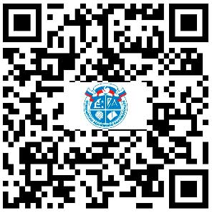
- ВАЖНО:
Приём заявлений от родителей в 2026 году будет проходить
- на портале: всеросолимп.рф
- Только в электронном виде
- с 20 августа по 15 сентября

Организатор регионального и заключительного этапов в Великом Новгороде:
Министерство образования Новгородской области
Региональный координатор: методист регионального цента по работе с одарёнными детьми “Онфим” ( https://центронфим.рф/) Гаврилова Анна Александровна,
тел. 8(963)3312231, электронная почта: gaa@gimnazium.ru
На сайте Центра олимпиадного движения опубликованы Методические рекомендации по проведению школьного и муниципального этапов.
Там вы найдете порядок туров, критерии проверки и регламент апелляций.
Скачать документы: vserosolimp.edsoo.ru/school_way

